Частное дошкольное образовательное учреждение
« Детский сад «Солнышко»

368600,РД, г.Дербент ,ул.Ярагского,6 E-mail: solnishko.detsadder@mail.ru
Тел.8 -928-803-73-33, Адрес сайта: https://chdousolnishko.tvoysadik.ru/

Конспект интегрированного занятия с использованием ИКТ

во второй младшей группе

«Зимние забавы Снеговика»

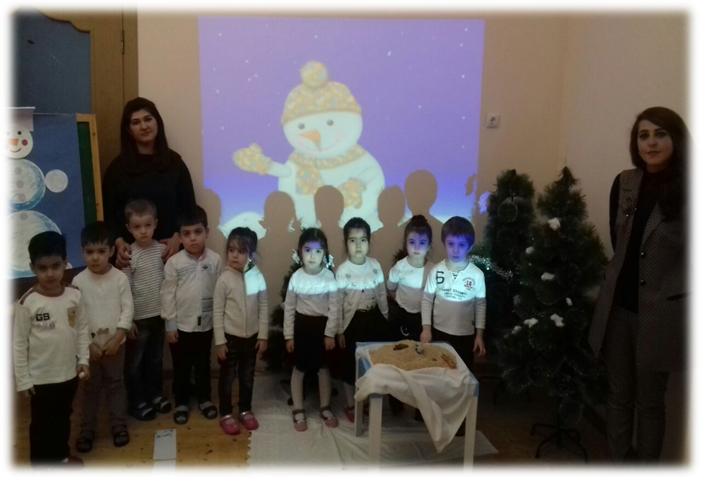

Подготовила воспитатель:

Наматова Рафига Сакитовна.

г.Дербент-2017 г.

Цель: Развивать активность и любознательность детей младшего дошкольного возраста в процессе познавательной деятельности. Вызывать интерес к работе с крупой.
Задачи:
Обучающие: Закреплять представления детей о лесных животных; обогащать и активизировать словарь детей по теме «зима»;
Развивающие: Развивать мелкую моторику рук; развивать и совершенствовать коммуникативные навыки;
Воспитывающие: Воспитывать аккуратность; воспитывать чувство дружбы.
Предварительная работа: Рассматривание зимних иллюстраций, игры с крупой «Найди, что спрятано», загадывание загадок; рассматривание иллюстраций животных; чтение художественной литературы.
Оборудование: Видеопроектор, экран, ноутбук, презентация «В зимнем лесу», мелкие игрушки «Лесные звери», снежинки с заданием, мелкие снежинки, влажные салфетки, полоски белой бумаги, тарелочки с гуашью, письмо от Снеговика.

Ход занятия:
Дети играют в группе. Воспитатель: Ребята, посмотрите, что я нашла! Что же это такое?
(воспитатель показывает детям письмо, открывает конверт, достает письмо)
Дети: Письмо.
Воспитатель: Правильно! Ребята – это Снеговик-шутник нам послал такое письмо, он хочет с нами поиграть, спрятался в лесу и ждет не дождется, когда мы его найдем.
«СНЕГОВИК ПРОПАЛ»- стихотворение с движениями. Снеговик в лесу пропал - (поднять руки вверх, изображая деревья) Он куда-то убежал - (изображаем бег)Может, испугался волка – (обнимаем себя, изображая страх) Может зайка сбил с дороги - (показываем ушки) И в сугробах тонут ноги – (поочередно высоко поднимаем ноги)
Как же нам его спасти? Нужно в лес за ним пойти.
Воспитатель: Пойдем искать Снеговика?
Дети: Да.
Воспитатель: А чтобы нам легче было искать его, Снеговик оставил нам снежинки-подсказки. (Воспитатель достает из конверта снежинку, обращает внимание детей).
Воспитатель: Смотрите, волшебная снежинка, на ней написано, для того чтобы попасть в зимний лес, нам с вами нужно превратится в маленькие пушистые снежинки…и мы с вами окажемся в зимнем лесу. Мы с вами сейчас скажем волшебные слова и полетим в зимний лес.
Воспитатель: Вокруг себя повернись
И в снежинку превратись.
Полетели снежинки над полями, над лесами, над высокими домами….
(Дети повторяют слова и изображают полет снежинок, передвигаясь по группе).
(Звучит фонограмма «Вальс снежинок», дети кружатся как снежинки и оказываются в лесу).
(Дети останавливаются возле стульчиков, предлагаю малышам сесть на стульчики. Пока дети рассаживаются включается проектор (Слайд №1 пустой)
Воспитатель: Ребята, посмотрите, вот и лес. (Слайд № 2 зимний лес)
Воспитатель: В какой лес мы попали?
Дети: В зимний.
Воспитатель: А почему вы думаете, что это зимний лес?
Дети: Много снега. Все деревья в снегу.
Воспитатель: Какой снег?
Дети: Белый, холодный, пушистый, мягкий.
(снежинка лежит на полу)
Воспитатель: Смотрите, снова снежинка. Снеговик-шутник оставил нам загадки про лесных зверей. Если вы правильно их отгадаете, то увидите на экране отгадку.
(Детям загадываются загадки).
Воспитатель: Длинное ухо, комочек пуха, Прыгает ловко, любит морковку.
Дети: Заяц.
(Слайд №3 заяц)
Воспитатель: По орешнику шныряет ловкая, проворная. И орешки собирает крупные, отборные. Сядет, хвостик распушит, быстро шишку шелушит. Спрыгнет вниз, сорвет грибок, заготавливает впрок.
Дети: Белка.
(Слайд №4 белка)
Воспитатель: Хвост пушистый, мех золотистый, В лесу живет, в деревне кур крадет.
Дети: Лиса.
(Слайд №5 лиса)
Воспитатель: Кто зимой холодной
Ходит злой, голодный?
Дети: Волк.
(Слайд № 6 волк)
Воспитатель: Летом в лесу гуляет, зимой в берлоге отдыхает.
Дети: Медведь. (Слайд № 7 медвежья берлога)
Воспитатель: А медведя не видно. Почему?
Дети: Он спит в берлоге под снегом. (Слайд №8 медведь в берлоге)
(Слайд №9 пустой)
Воспитатель: Какие, вы, у меня молодцы! Все загадки правильно отгадали, но как, же нам найти Снеговика?
Воспитатель: Смотрите, ребята, снова волшебная снежинка, а под ней какой большой сугроб, наверно здесь и спрятался Снеговик?
(Дети подходят к столу, на котором стоит «песочница» с крупой) (убираем «снег»- там песочница наполненная крупой, в крупе спрятаны фигурки лесных животных).Воспитатель: Снеговик-шутник предлагает вам поиграть. Давайте поиграем. (Проводится игра для мелкой моторики рук)Игра для мелкой моторики рук «Найди, что спрятано».
Воспитатель: Давайте копнем сугроб глубже, вдруг найдем там что-нибудь. (Дети пальчиками обследуют крупу - находят там лесных зверей)
Воспитатель: Смотрите, лесные звери решили поиграть в прятки, сбежали из своих домиков и спрятались.
Воспитатель: Миша, ты кого нашёл?
Ребенок: Лису.
Воспитатель: А маленькая лиса это- лисенок. Назови его ласково.
Ребенок: Лисёночек.
(По аналогии спросить про всех зверей.
Дети называют (лиса - лисёнок, заяц - зайчонок, белка - бельчонок, медведь – медвежонок, волк – волчонок). Воспитатель убирает животных в коробочку, когда ребёнок закончит свой рассказ).
Воспитатель: Молодцы, ребята, все правильно рассказали. (дети снова садятся на бревнышко) Посмотрите, звери убежали в лес и оставили следы на снегу.
(Слайд № 10 следы зайца)
Воспитатель: Ой, смотрите, кто же оставил такие интересные следы? Как вы думаете?
Ответ детей. Заяц.
Воспитатель: Как вы думаете, а почему он их так запутал?
Дети: Он очень боялся, бежал быстро.
Воспитатель: Ребята, как вы думаете, а от кого же убегал наш зайчик?
Ответ детей. Убегал от лисы или волка.
Воспитатель:(Слайд № 11 большие следы волка)Ребята, как вы думаете, кто из животных мог оставить на снегу такие большие следы?
Ответы детей.
Воспитатель: Да, ребята, такие большие следы оставил волк.
Пальчиковая гимнастика «Зайчик и волк»
Раз, два, три, четыре, пять -(сгибают и разгибают пальчики)
Негде зайчику гулять –(грозят пальчиком)
Всюду ходит серый волк,-(имитируют руками движение как крадется волк)
Он зубами щелк, щелк -(сжимают и разжимают пальчики)
Воспитатель: Убежал наш зайчик, не поймал его волк.
(Слайд № 12 следы от валенок, тропинка идущая в лес)
Воспитатель: Интересно, кто же это гулял в лесу, и оставил такие интересные следы?
Ответ детей:
Воспитатель: И правда это наш Снеговик-шутник, вон посмотрите, он стоит далеко за мостиком через речку.
(Слайд № 13 Снеговик стоит вдалеке)
Воспитатель: Да как же мы туда доберемся, ведь в лесу так много снега?
Ответ детей.
Воспитатель: А давайте, протопчем тропинку.
Ножки выше поднимайте, по сугробам вы шагайте.
Топ-топ, топ-топ и закончился сугроб.
(Дети имитируют движение, как идут по глубокому снегу)
(подходим к столам, на которых находятся баночки с синей краской и полоски белой бумаги)
Воспитатель: Ребятки, а давайте нарисуем тропинку до нашего Снеговика.
Ответ детей.
(Слайд № 14 пустой слайд)
Воспитатель: А нарисовать тропинку нам помогут наши пальчики.
(Объясняю и показываю способ рисования пальчиками).
Воспитатель: Посмотрите, как мы с вами будем рисовать. Я опущу свой пальчик, совсем чуть-чуть, в баночку с краской, а потом поставлю след на своей тропинке. А потом нарисую много, много следов. Когда, я закончу рисовать, то свои пальчики вытру влажной салфеткой, чтобы ручки стали чистыми.
Воспитатель: Приступайте к работе.
Дети выполняют работу.
(Помогаю, тем, кто затрудняется)
Воспитатель: Ой, какие у нас с вами замечательные дорожки получились. Давайте разложим тропинки рядышком друг с другом, чтобы получилась длинная дорожка.
Воспитатель: Смотрите, ребята, вот мы и добрались до Снеговика-шутника.
(Слайд № 15 Снеговик машет рукой детям)
Воспитатель: Ура, ребята, вы сегодня дружно играли, все загадки отгадали, Снеговика-шутника нашли, у вас все получилось! Если что-то делать вместе и дружно, то все у вас чудесно получится, и вы со всем справитесь. Молодцы, похлопайте себе и друг другу в ладошки.
(Дети хлопают в ладошки)
Воспитатель: Ребята, снеговик хочет с вами поиграть. Поиграем?
Ответ детей.
(Предлагаю детям взять в руки по две маленькие снежинки)
Проводится игра со Снеговиком. Снеговик он не простой
Любопытный, озорной,
Любит с детками играть
И снежинки вверх бросать. (Делаем снежную кутерьму,
подбрасываем вверх снежинки)
Воспитатель: Ребята, у вас хорошее настроение?
Ответ детей: Давайте поделимся хорошим настроением друг с другом и снеговиком и попрощаемся с ним. (Дети посылают воздушные поцелуи друг другу и снеговику, прощаемся со Снеговиком)

